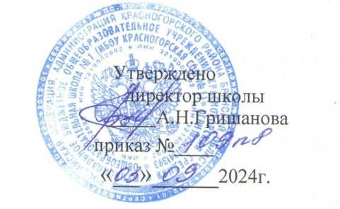

График

проведения школьного этапа Всероссийской олимпиадышкольников

в 2024 – 2025уч.г.

4 – 11 классы МБОУ Красногорской СОШ №1

|  |  |  |  |
| --- | --- | --- | --- |
| № | Предмет | дата | ответственный |
|  | Начальные классы  ( 4 классы-русский язык)  Математика-4кл | 16.10.24  2-3 урок | Дударева Г.Р. |
|  | Русский язык | 10.10.24  1,2 урок | Ковалева О.В. |
|  | Литература | 18.09.24  3,4 урок | Ковалева О.В |
|  | Математика | 16.10.24(4-6кл)  1,2 урок  15.10.24(7-11кл) | Хандожко Г.В. |
|  | Физика (7-11) | 02.10.24  3,4 урок | Хандожко Г.В. |
|  | Информатика | 23.10.24  4,5 урок | Хандожко Г.В. |
|  | Химия | 18.10.24  1,2 урок | Солодкая Л.В. |
|  | Биология | 08.10.24(7-11)  09.10.24(5-6)  3,4 урок | Солодкая Л.В. |
|  | География | 20.09.24  3,4 урок | Солодкая Л.В. |
|  | Экология | 21.10.24  2,3 урок | Солодкая Л.В. |
|  | История | 16.09.24  2,3 урок | Снытко Н.А. |
|  | Обществознание | 08.10.24  2,3 урок | Снытко Н.А. |
|  | Английский язык | 14.10.24  4,5 урок | Храмко А.М. |
|  | Немецкий язык | 15.10.24  4,5 урок | Храмко А.М. |
|  | ОБЖ | 15.10.24  2,3 урок | Сысоев С.В. |
|  | Физическая культура | 11.10.24  13.10.24  4,5 урок | Сысоев С.В. |
|  | Технология | 16.10.24  1,2 урок | Шевень С.Г. |
|  | Астрономия (5-11) | 25.09.243  1,2 урок | Хандожко Г.В. |